７ 御客船帳にみられる（橋津）廻船
浜田外浦の廻船問屋の揖ケ瀨忠男宅に保存されていた御客船帳（諸国御客船帳・上・下巻）で近世後期から明治４０年ごろまでに及ぶものと、また同地の清水三次郎の御客船帳（近代海運史料）の伯耆国・橋津村の資料を次に参考にさせていただいた。
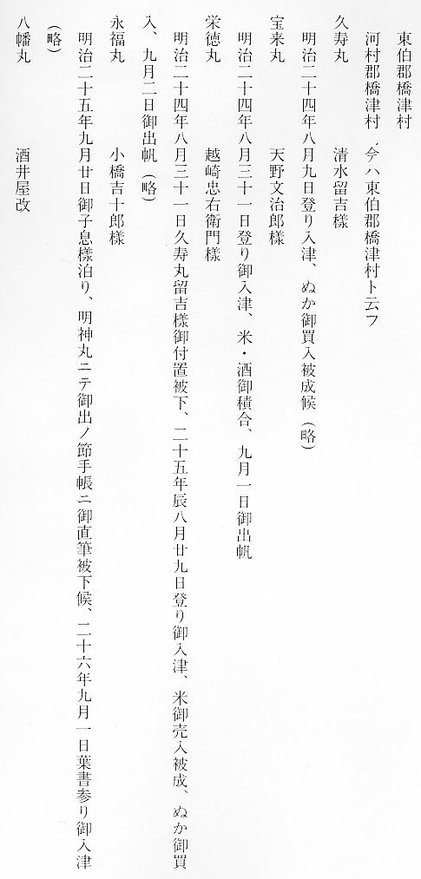
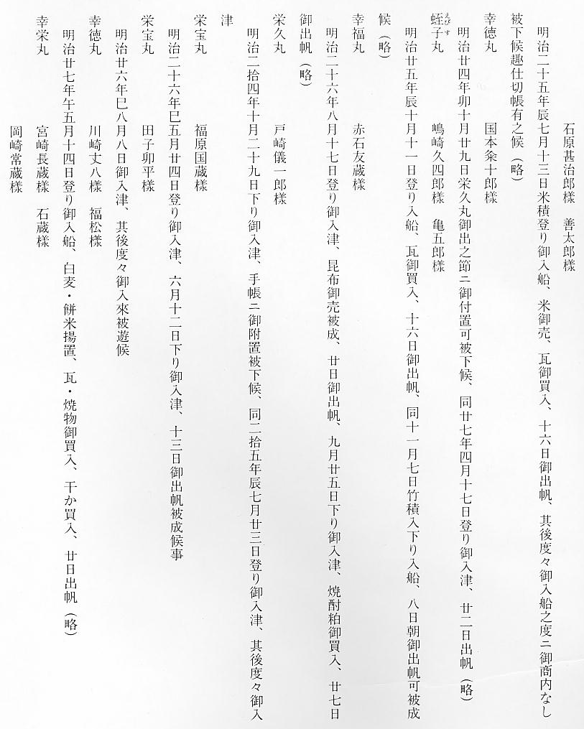
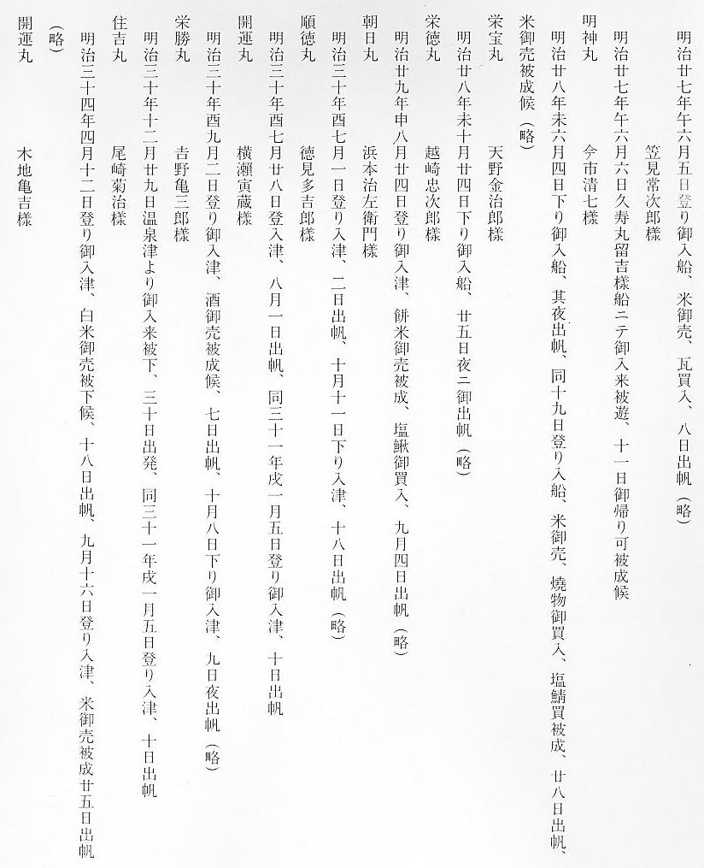
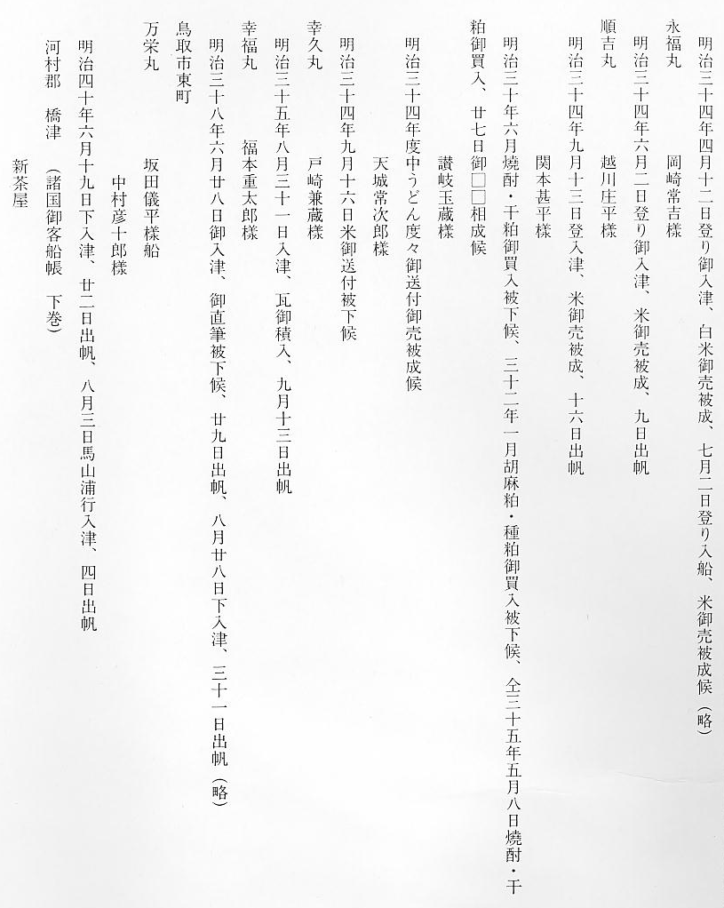
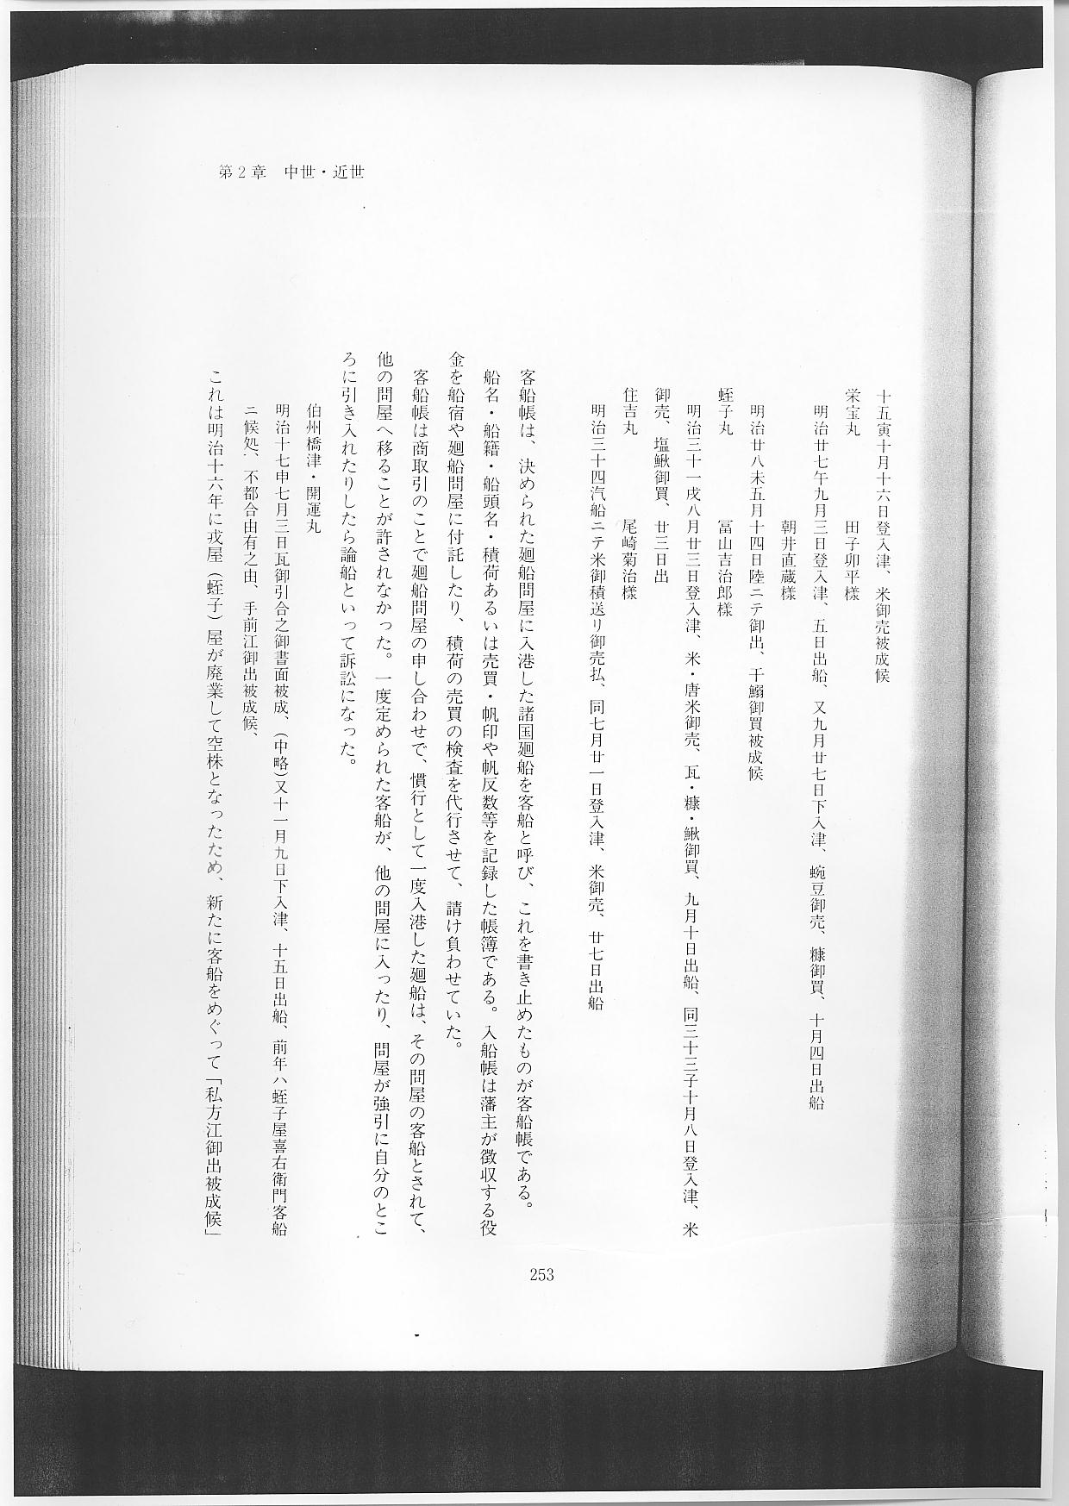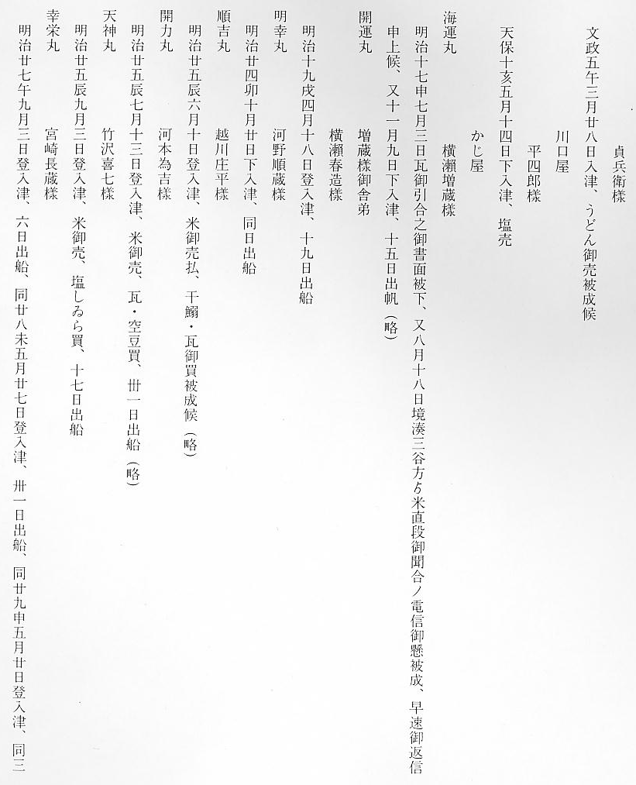
客船帳は、決められた廻船問屋に入港した諸国廻船を客船と呼び、これを書き止めたものが客船帳である。
船名・船籍・船頭名・積荷あるいは売買・帆印や帆反数等を記録した帳簿である。入船帳は藩主が徴収する役金を船宿や廻船問屋に付託したり、積荷の売買の検査を代行させて、請け負わせていた。
客船帳は商取引のことで廻船問屋の申し合わせで、慣行として一度入港した廻船は、その問屋の客船とされて、他の問屋へ移ることが許されなかった。一度定められた客船が、他の問屋に入ったり、問屋が強引に自分のところに引き入れたりしたら論船といって訴訟になった。
これは明治１６年に戎屋（蛭子）屋が廃業して空株となったため、新たに客船をめぐって「私方江御出被成候」と決着したのであろうとしている。
客船帳からみた商品流通
廻船から売荷をみると、米（普通、米と記録したもの、玄米・白米・唐米・餅米等含む）・塩・酒・種油・昆布、買荷については、瓦・干鰯・塩鰍・燒酎・焼物・干粕等
以上の売買商品についての数量は記載がなく、件数によって動向を知る程度である。
船型については、「諸国御客船帳・下巻」に、江戸時代の廻船について、「その主体はいわゆる弁才型の千石船であって、客船帳に記載されている船印・帆印によって知ることができる。船印は廻船の水押しのところに書きこまれており、その船主の商標屋号でもあった。帆印についても、その船主によって決められており―略―このほか筵帆や明治期に入ってからは合ノ子船・西洋形・汽船などあらわれて、和船から西洋形・合ノ子から汽船への推移を知ることができる。」と述べている。
参考文献
編者 柚木 学 「諸国御客船帳、上下巻」 清文堂 昭和５２年 発行
編者 柚木 学 「近代海運資料」 清文堂 １９９２年 発行

